

**Universidad Simón Bolívar  
Sartenejas  
Departamento de Computación   
CI-3391 Taller de Bases de Datos**

**PROYECTO 1**

**Caso de Estudio “@2015MisterProcesador”**

**Integrantes:**

Devera Adriana 09-11286

Rivas Joel 11-10866

**Sartenejas, 23 de Enero de 2015**

**Índice**

Introducción……………………………………………………………………………………………………………… **1**

Planteamiento del Problema…………………………………………………………………………………….. **2**

Diseño de la solución………………………………………………………………………………………………… **2**

Diagrama ERE……………………………………………………………………………………………………………. **4**

Diccionario de Datos…………………………………………………………………………………………………. **5**

Interrelaciones………..…………………………………………………………………………………………………. **8**

Restricciones Explícitas…………………………………………………………………………………………….. **9**

Requerimientos Mínimos…………………………………………………………………………………………. **10**

Conclusiones……………………………………………………………………………………………………………. **11**

Referencias Bibliográficas……………………………………………………………………………………….. **12**

**Introducción**

Las bases de datos son una herramienta fundamental para resolver problemas de almacenamiento de datos de gran masa, es importante destacar que, hoy en día son necesarias este tipo de herramientas para el buen funcionamiento de una compañía, organización o cualquier ente que requiera poseer registros de la información de tales.

Es importante destacar que, las bases de datos son utilizadas para mantener la información en un solo lugar, y así realizar una consulta más rápida y precisa de lo que realmente se está buscando.

El objetivo de este proyecto es la familiarización con el desarrollo de una base de datos diseñada bajo el modelo Entidad Relación Extendido (ERE), y para ello se ha solicitado el planteamiento bajo este lenguaje de un mini mundo que resuelva los requerimientos de @2015MisterProcesador .

El siguiente informe ilustra el cómo se resuelve el problema planteado por @2015MisterProcesaror, en el cuál este requiere que se diseñe una base de datos para solucionar el problema de consulta rápida de datos de juegos de fútbol, en donde es importante conocer ciertos conceptos sobre juegos fútbol para saber así manejar la información de manera precisa y congruente.

Se mostrará un diagrama de entidad relación extendido, el cual muestra los requerimientos mínimos que debe cumplir la resolución del problema planteado, así como también se encontrará con el diccionario de datos, donde este describe la funcionalidad de las entidades y los atributos que estas poseen.

Más adelante podrá apreciar las restricciones explícitas encontradas en el enunciado, las cuales se podrán visualizar tanto en lenguaje natural como en lenguaje lógico. En estas restricciones se pueden apreciar los resultados de lo que en el diagrama ERE no puede ser visualizado.

Para lograr el objetivo se utilizó la herramienta Dia para crear el diagrama y un editor de texto llamado Open Office para escribir el diccionario de datos. En este informe se explicará la forma de resolver el problema y el porqué de cada decisión tomada para atacarlo.

**Planteamiento del problema**

@2015MisterProcesador es un periodista afamado en las redes sociales por sus estadísticas y datos curiosos acerca del mundo del fútbol, y ha decidido contratar sus servicios para el desarrollo de una nueva base de datos, de la cual pueda hacer consultas y desarrollar nuevas estadísticas para sus seguidores. El éxito de @2015MisterProcesador para obtener estadísticas y tendencias curiosas se basa en la gran cantidad de detalles que registra.

**Diseño de la solución**

Para poder cumplir con los requisitos establecidos se creó la entidad **Equipo,** ya que nos interesa almacenar la información de los equipos que participan en el minimundo. Se ha creado la entidad **Competencia** y esta a su vez posee entidades múltiples que heredan al atributo nombre, estas son la entidad **Liga** y la entidad **Copa,** en donde en la Liga se manejan jornadas para saber el inicio y el fin de una competencia, estas poseen cada una sus atributos multivaluados y son subconjuntos de la entidad **Competencia**.

La entidad **Jugador** es utilizada para relacionar un partido con una competencia y con un club, ya que un jugador solo puede pertenecer a un equipo que pertenece a un club y el mismo juega en un solo partido, también esta entidad está relacionada con la entidad débil **Contrato,** ya que un jugador mantiene un contrato con un club a la vez. El jugador, si algún otro club lo necesita o lo quiere, pues debe cumplir con la cláusula de recisión que se encuentra como atributo dentro de la entidad contrato. La entidad **Jugador,** también está relacionada con la entidad **Gol,** esta es una entidad débil, en la cual se guardan los goles, si el jugadoranota un gol, pudo haberlo realizado de manera individual, pero también existe la posibilidad de que dicho gol haya sido asistido por un jugador llamado asistente, se utilizaron atributos para poder utilizar esta entidad.

La entidades antes mencionadas se encuentran relacionadas por medio de la relación **Ofrece y Mantiene,** donde un Club ofrece un contrato a un jugador y que un contrato es mantenido por un jugador. Así como también se encuentran las relaciones **Anota y Asiste,** en donde un jugador anota un gol, o que un jugador puede asistir un gol en un partido.

Se ha planteado la entidad **Partido,** la cual es una entidad débil por carecer de información sobre su identificación dentro del problema, esta entidad guarda los partidos que se realizan en una competencia dada y la misma. Esta entidad se encuentra relacionada por medio de **Anota, Tiene, Juega, Sentencia, Compite**  donde un jugador puede o no anotar un gol, así como también un jugador puede o no tener una amonestación en un partido, y que un jugador juega en un partido, como se puede observar, existe la relación llamada “**Sentencia”,** la cual viene dada por una entidad creada en el minimundo, la cual llamamos **Arbitro,** y esta es necesaria para guardar a todos los árbitros para que participen en los partidos, es importante destacar que en un partido, dentro del terreno sólo puede estar un árbitro, es entonces cuando la relación Sentencia viene dada que un árbitro sentencia un partido, y que un partido es sentenciado por un árbitro. También está la relación Compite, en donde un Equipo compite en una competencia de un partido.

Se ha creado la entidad **Amonestación**, la cual es utilizada para indicar que en un partido pueden haber amonestaciones que se le dan a un jugador, esto incluye amonestaciones de advertencia como que, si este obtiene una tarjeta amarilla significa que tal amonestación es una primera advertencia, y si son 2, automáticamente se les da el tipo de amonestación de tarjeta roja, la cual significa expulsión.

**Diagrama ERE.**

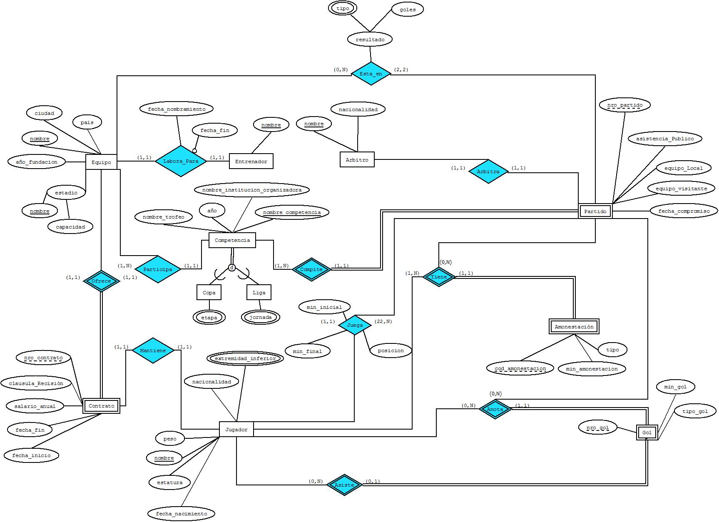

**Diccionario de Datos.**

|  |  |  |  |
| --- | --- | --- | --- |
| **Entidad** | **Semántica** | **Atributo** | **Semántica del Atributo** |
| **Equipo** | Equipo de Fútbol. | Nombre | Es el nombre del equipo |
| Año | Año de fundación del Equipo |
| país | País y ciudad de donde proviene el Equipo. |
| estadio | Es el estadio del club del equipo, el cual posee atributos como el nombre de tal estadio y la capacidad del mismo. |
| **Contrato** | Es el contrato que el jugador mantiene con el club. | nro_contrato | Es la identificación del contrato |
| salario_anual | Es el salario anual del jugador. |
| clausula_recisión | La cláusula de recisión del contrato es el monto que debe cancelar otro club al club dueño del jugador, en caso de querer adquirir al jugador antes de la fecha de finalización del contrato vigente. |
| temporada | Un contrato se maneja por temporadas y gracias a esta temporada existe una fecha de inicio y una fecha de finalización de ese contrato. |
| **Competencia** | Es la competencia que maneja los partidos donde participa el club | nombre_trofeo | Es el nombre del trofeo que se entrega en una competencia. |
| año | Las competencias son realizadas temporada a temporada (año) por lo que pueden repetirse en el tiempo. |
| **Copa** | Describe la copa que le es entregada a cada club al final de la temporada si resulta ganador. | etapa | Son las etapas de la competencia (fase previa, primera fase, octavos de final, cuartos de final, semifinal y final). |
| **Liga** |  | cod_liga | Nro que identifica a una liga de la competencia. |
| jornada | Las jornadas  los partidos deben pertenecer a una de las jornadas que establezca la Liga |
| **Partido** | Entidad débil que maneja los partidos de una competencia. | nro_partido | Atributo débil que se utiliza para identificar a cada partido. |
| equipo_visitante | Equipo que es visitante en una competencia. |
| equipo_local | Equipo local de la competencia. |
| asistencia_publico | Es la cantidad de público que asiste de espectador a la competencia. |
| fecha | Fecha del partido. |
| **Resultado** | Entidad débil que guarda los resultados de un partido. | cod_resultado | Atributo que guarda un numero por resultado de cada partido. |
| equipo_ganador | Indica el equipo que ha triunfado en un partido |
| amonestación |  |
| **Jugador** | Es la entidad que guarda a los jugadores de los clubes. | nombre | Atributo clave para identificar a un jugador en específico. |
| fecha_nacimiento | Fecha de nacimiento de un jugador. |
| estatura | Es la estatura del jugador. |
| peso | El peso de un jugador. |
| nacionalidad | Nacionalidad de un jugador. |
| extremidad_inferior | Atributo multivaluado que describe las piernas de los jugadores, donde puede ser que sea zurdo o diestro. |
| **Entrenador** | Un entrenador de un equipo de club. | nombre | Atributo clave que guarda el nombre de un entrenador de cada equipo. |
| **Arbitro** |  | Nombre | Atributo clave que identifica a un árbitro en un partido. |
| nacionalidad | Nacionalidad del árbitro, de donde proviene el mismo. |
| **Gol** |  | nro_gol | Atributo débil que describe un identificador de cada gol. |
| tipo_gol | Los tipos de goles vienen descritos como de pierna derecha, pierna izquierda, de cabeza, de penalti, de tiro libre, y en propia puerta. |
| min_gol | Atributo que se utiliza para conocer el |

**Relaciones.**

|  |  |  |  |
| --- | --- | --- | --- |
| **Relación** | **Semántica** | **Atributo** | **Semántica del Atributo** |
| **Arbitra (A,P)** | Un árbitro A arbitra un partido P. |  |  |
| **Participa (C,CP)** | Un Club participa en una competencia |  |  |
| **Mantiene (CT,J)** | Un club mantiene un contrato CT con un Jugador J. |  |  |
| **Labora_para (EN,E)** | Un Entrenador EN labora para un equipo E. | fue_nombramiento | Es la fecha desde cuando un entrenador es nombrado como entrenador del equipo. |
| fecha_fin | Es la fecha de la finalización de su labor como entrenador para un equipo. |
| **Anota (J,G,PR)** | Un Jugador J anota un Gol G en un Partido PR. |  |  |
| **Tiene(J,PR,AM)** | Un Jugador J tiene en un Partido PR una Amonestación AM. |  |  |
| **Ofrece (E,CT)** | Un Equipo E ofrece un Contrato CT. |  |  |
| **Compite(PR,CP)** | Relación identificante donde un partido PR compite en una competencia CP. |  |  |
| **Juega(J,PR)** | Un jugador J juega en un partido PR. |  |  |
| **Arbitra(AR,PR)** | Un Árbitro AR arbitra un partido PR. |  |  |
| **Esta_En(E,PR)** | Un Equipo E está en un Partido PR. | resultado | Es el resultado que arroja un partido, el cual consiste en los goles anotados por el equipo que se encuentra en el partido, además de tener un sub atributo llamado tipo donde se puede incluir que ganó, perdió o empató, así como también de los goles anotados por un equipo en específico en un partido. |
| **Asiste(J,G)** | Un Jugador J asiste un Gol G. |  |  |

**Restricciones Explícitas.**

|  |  |
| --- | --- |
| **Número** | **Descripción** |
| **R1** | De existir un jugador asistente en un gol, este no puede ser el mismo jugador anotador.  ( |
| **R2** | Un jugador, sólo puede participar en los partidos en los que participe el club al cual está vinculado por contrato para la fecha del partido. |
| **R3** | Un jugador es amonestado es porque tarjeta amarilla = 2 o tarjeta roja= 1 |
| **R4** | La tarjeta roja indica expulsión y el jugador esté en el partido en el mismo minuto. |
| **R5** | En las competencias de Liga solo participan clubes de un mismo país. |
| **R6** | Un entrenador labora para un equipo y este tiene una fecha de nombramiento y una fecha de fin de labor. |
| **R7** | Un equipo tiene un contrato que su fecha de inicio es mayor que su fecha final. |
| **R8** | Las competencias de copa permiten la participación de clubes de distintos países. |

**Requerimientos Mínimos.**

Para cada jugador, la cantidad de goles que marcó en cada una de sus temporadas (año), independientemente de la competencia.

* Cuál es el goleador histórico de cada competencia y cuál es el goleador con más goles por cada competencia para cada temporada.
* Cuál es el jugador con más amonestaciones por temporada y cuál es el jugador con la menor relación minutos/amonestación.
* Cuál es el equipo con más victorias históricamente por cada competencia y cuál es el equipo más perdedor históricamente de cada competencia.
* Cuál es el campeón de cada temporada de cada competencia.
* Que jugador, en la posición de portero, recibe menos goles por minutos jugados en cada competencia.
* Cuál es el promedio de amonestaciones que realiza un árbitro en cada una de sus presentaciones.
* Cuál es el record de victorias y derrota de un entrenador, en toda su carrera y por cada temporada.
* Cuál es el club con mejor promedio de asistencia de público a su estadio.
* Cuál es el jugador con más partidos jugados históricamente para cada competencia y cuál es el jugador con más partidos jugados para un club.
* Cuál es la pareja de jugadores (anotador y asistente) con más goles en conjunto en cada competencia.

**Conclusiones.**

Después de haber realizado un análisis detallado del problema planteado se ha llegado a la conclusión que gracias a los requerimientos mínimos mostrados en el enunciado se procedió a realizar un universo del discurso, mostrando así detalladamente cada entidad y su respectiva interrelación, luego de esto se procedió a diseñar un diagrama Entidad interrelación extendida para la solución del problema, y una vez realizado este se procedió a realizar un diccionario de datos.

Es importante notar que por medio del diccionario de datos resultante de este diagrama ERE se indican con más detalle los atributos no mostrados en el diagrama, incluyendo los atributos derivados de otros y los multivaluados.

Se encontraron relaciones explícitas que facilitaban la lectura de algunas restricciones que no se podrían mostrar sino de una forma lógica, mostrando la semántica de estas y para que así el lector pudiese entender de una manera distinta tales restricciones.

La Base de datos planteada es extensible, la misma puede ser modificada de ser necesario en un futuro.

**Referencias Bibliográficas.**

**[1]** Diagrama ERE.

R. Elmasri, S. Navathe, "Fundamentals of Database Systems", 6th Edition, Addison Wesley.

**[2]** Diccionario de Datos.

R. Elmasri, S. Navathe, "Fundamentals of Database Systems", 6th Edition, Addison Wesley.

**[3]** Redacción de una introducción y una conclusión.

S. Abad, “Lineamientos sobre cómo escribir informes técnicos” año 2003.